**RPROJET D’APPUI AU DÉVELOPPEMENT DE LA FINANCE INNOVATRICE RURALE AU BURUNDI « PADFIR »**

Numéro : 4000003705

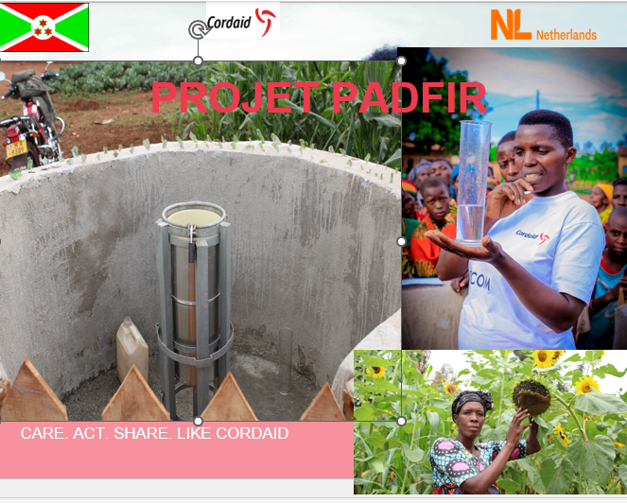

RAPPORT DE LA 3e ANNEE :1er MARS 2023 AU 28 FEVRIER 2024

Contenu du Rapport

I. Résumé du projet 1

II. Introduction 2

V. Explication des résultats et analyse de l’avancement de la mise en œuvre du projet 9

V. Mise à jour de la matrice des risques du projet et les nouvelles mesures d’atténuation 15

VI. Leçons apprises 17

VII. Lien entre le progrès programmatique et le rapport financier 18

VIII. Défis 18

IX. Conclusion et perspectives 18

Annexes 19

# Résumé du projet

|  |  |
| --- | --- |
| **Bailleur de fonds** | Ambassade du Royaume des Pays-Bas au BURUNDI |
| **Intitulé du Projet** | PROJET D’APPUI AU DÉVELOPPEMENT DE LA FINANCE INNOVATRICE RURALE AU BURUNDI « PADFIR » |
| **Numéro du contrat** | 4000003705 |
| **Partenaires** | Partenaires de CORDAID dans la mise en œuvre DIFO, RECECA, CDEC, UCODE, CORILAC, TUJANE, CECM, ISHAKA, MECI,TWITEZIMBERE, WISE, HFM, RIM, SOCAR Vie, BICOR AG, ISECOM |
| **Zone d’intervention** | Cibitoke, Bubanza, Bujumbura, Rumonge, Makamba, Gitega, Muyinga, Kirundo, Ngozi, Mwaro, Kayanza, Muramva, Bururi et Rutana |
| **Période rapportée** | 1 mars 2023 – 28 février 2024 |
| **Date de transmission** | 1. mai 2024 |

1. **Introduction**

En s’appuyant sur les progrès des années antérieures, le projet a continué à l’exécution des activités à travers ses trois volets du projet pendant l’année 2023-2024. Le projet a ainsi contribué au renforcement des capacités des partenaires, au développement des produits financiers et assuranciels et à la connexion de nos partenaires (IMF& assurances) avec les bénéficiaires des projets et programmes sur terrain afin de contribuer à l’inclusion financière et au renforcement de la résilience pour faire face aux chocs économiques. Au cours de cette période, les réunions avec les partenaires sur terrain ont été faite pour créer des synergies. Des réunions de coordination des partenaires pour échanger sur les contraintes et propositions de solutions. Cette période a et e aussi caractérisé e par une pénurie de carburant et un changement de staff au sein du projet et au sein des partenaires. Cela n’a pas beaucoup impacté le projet car des solutions ont été prises par des remplacements, renforcements des capacités et un accompagnent de proximité.

1. **Résumé des résultats obtenus par indicateur**

La première activité a été le renouvellement des contrats des partenaires sur base des planifications annuels qui ont été élaborées d’une façon participative. Après la signature des contrats, des plans trimestriels ont été faits pour faciliter la mise en œuvre ainsi que le suivi des activités. Vu les mouvements de staff des partenaires impliqués (points focaux, les comptables) dans la mise en œuvre du projet, il a été jugé bon d’organiser une session de formation/recyclage sur l’approche intégrée prônée par le projet et sur certains outils à savoir le plan d’implémentation détaillé (PID), les procédures de gestion des fonds du projet, les formats de rapportage narratif et financier, ainsi que les procédures logistiques acceptables, l’identification des cas de succès, etc.

La théorie de changement n’a pas changé sauf que pour répondre à certains soucis observés au cours de l’année passée, il a été jugé nécessaire de sélectionner 3 nouvelles et jeunes IMF rurales, ce qui a permis d’élargir la zone d’intervention et surtout de toucher plus de populations rurales. Des renforcements des capacités des partenaires, des développements de nouveaux produits, des mises à l’échelle ont continué tout au long de l’année de mise en œuvre.

La théorie de changement du projet PADFIR s’articule autour de 4 résultats à savoir :

* Résultats 100 : Augmentation des clientèles rurales dans le portefeuille des IMF
* Résultat 200 : Utilisation accrue des services financiers formels par les bénéficiaires des projets et programmes de développement :
* Résultat 300 : Développement des produits, services et approches innovants visant l´inclusion financière rurale
* Résultat 400 : Participation accrue des acteurs institutionnels aux efforts d'inclusion financière rurale

Au cours de cette période, aAu niveau du **résultat 100**, le projet s’est concentré sur la professionnalisation des IMF partenaires par le développement de nouveaux produits financiers ruraux et la mise à l’échelle de ceux existant tout en respectant les étapes de développement des produits financiers ruraux et plus spécifiquement les produits financiers adaptés aux chaines de valeur prioritaires du projet comme tournesol, amarante, lait, prune de japon et celles dites secondaires : maïs, riz, oignon, tomate, champignon et pomme de terre.

Un accent particulier a été mis sur le renforcement de capacités du staff des IMF par des formations sur les thèmes spécifiques de la finance rurale comme les techniques de financement agricole, les techniques de connexion des VSLA aux IMF, la formation d’un pool d’agronome et d’agent de crédits sur l’utilisation de l’outil d’analyse du crédit agricole (A-CAT) pour un financement rationnel et professionnel des petits exploitants agricoles en général, les femmes et les jeunes en particulier.

Au niveau du **résultat 200**, Cordaid en partenariat avec RIM et PADANE, a organisé quatre ateliers régionaux de mise en relation des VSLA encadrés par PADANE dans les différentes provinces d’intervention de PADANE dans le but de mettre en œuvre le mémorandum d’entente entre Cordaid/PADFIR et SNV/PADANE. Suite à cette activité des nouveaux bénéficiaires du projets PADANE ont été connectés et ont finalement eu des crédits auprès des IMF partenaires de PADFIR.

Au niveau du **résultat 300** plus de trois mille agriculteurs ont adhéré à la micro assurance agricole indicielle et plus de six mille à la micro assurance prévoyances obsèques. Un autre changement du coté partenaire et qui est très apprécié par les adhérents est le fait que les indemnités qui sont payés sans retard : 24 heures après la déclaration pour prévoyances obsèques et juste après la récolte pour l’assurance indicielle.

Au niveau du **résultat 400**, Cordaid en partenariat avec le RIM a développé un module d’éducation financière adaptée aux micro-projets et entreprises rurales (MPER). Après la validation, une formation de 84 futurs formateurs a été organisé pour que ces derniers puissent former ces promoteurs d’entreprises rurales dans 42 communes du pays. Cette activité jouait un double rôle à savoir : le renforcement de l’équipe des formateurs du RIM et surtout faciliter l’accessibilité au crédit des (MPER). Le projet a aussi organisé une visite d’échange d’expérience a travers la participation de 5 partenaires dans la Semaine Africaine de la Microfinance (SAM).

Les évidences du changement résultant des activités du projet décrites dans le tableau suivant sont exprimées sous formes de variation de décembre 2022 et décembre 2023 sur les encours crédit, les encours épargnes, diversification des produits financiers et assuranciel et le portefeuille à risque/PAR30(voir les détails chiffés en annexe).

# Leçons apprises

Durant cette période de mise en œuvre des activités sur terrain, nous avons pu constater quelques leçons apprises :

L’ approche de collaboration entre les institutions de microfinances et les églises n’est efficace qu’avec certaines conditions : un processus de formation des bénéficiaires continue pour une durée d’au moins 3 mois, une implication effective des leaders des églises, un mécanisme de financement des coûts liés à la formation et suivi des groupements. Mettre cette charge sur les microfinances, rendrait cette approche difficile à appliquer pour les IMF avant qu’elle ne se stabilise.

Pour le développement des produits financiers ruraux, la clé de réussite réside au niveau du renforcement des capacités du staff impliqué et un accompagnement rapproché pour tout le processus de développement des produits financiers ruraux. Le respect des étapes de développement des produits financiers ruraux est incontournable tout en commençant par : une étude de marché, développement de la phase pilote, évaluation de la phase pilote, développement de la phase d’extension ou de mise à l’échelle et son évaluation pour améliorer les outils mis en place pour le produit et en fin l’institutionnalisation du produit financier rural en élaborant un manuel de produit financier avec des outils et les fiches de produit financier que l’IMF doit utiliser dans la commercialisation de ce dernier.

1. **Lien entre le progrès programmatique et le rapport financier**

Le budget couvrant la période du 1er Mars 2023 au 29 février 2024 était de 1 158 233 €. Le budget consommé est de 1 101 026 € soit 95% du budget annuel. Les opérations ont couté 359 429 € et les activités ont consommé, 630 772 €. La planification pour 2023 a tenu en compte de nouveaux produits financiers à développer tout en mettant l’accent sur la population cible du projet.

1. **Défis**

Au cours de cette période de rapportage, les principaux défis sont :

1. Le fonctionnement des VSLA qui a été perturbé par des mesures du régulateur. Une stratégie d’adaptation a été initiée en attendant l’action de la Plateforme d’inclusion financière constitue des acteurs dans l’accompagnement des VSLA.
2. La pénurie de carburant a dérangé le bon déroulement, mais à chaque fois des stratégies d’adaptation ont été trouvé. Néanmoins, ce problème semble persister.
3. Des résistances au changement pour commercialiser le contrat emprunteur décès a freiné le développement de ce produit.
4. La politique de démonétisation n’a pas aussi facilit**er le travail des IMF**
5. **Conclusion et perspectives**

Au cours de cette période de rapportage, le projet a beaucoup amélioré ses performances techniques et financières. Au début de l’année 2024-2025, un atelier de partage d’expérience, de bonne pratique et de témoignages des bénéficiaires dans le secteur de la microfinance a été organisé par le RIM et Cordaid à travers son projet PADFIR été certifiée grâce aux évidences partagées durant la semaine de microfinance au Burundi 3e édition.

Comme perspective, le projet compte consolider les acquis de cette année et redoubler d’effort pour atteindre ses objectifs les années suivantes. Surtout en ce qui concerne le financement des chaines de valeur prioritaires, la mise à l’échelle de l’approche de financement facilité par les relations IMF- église, la micro-assurance indicielle pour ne citer que ceux-là. Une stratégie d’adaptation à la mesure de la BRB a été initiée qui transforme les VSLA en GCS, un processus qui sera suivi de façon rapproché.

# Annexes

**Annexe 1 : Photos de quelques activités de terrain**

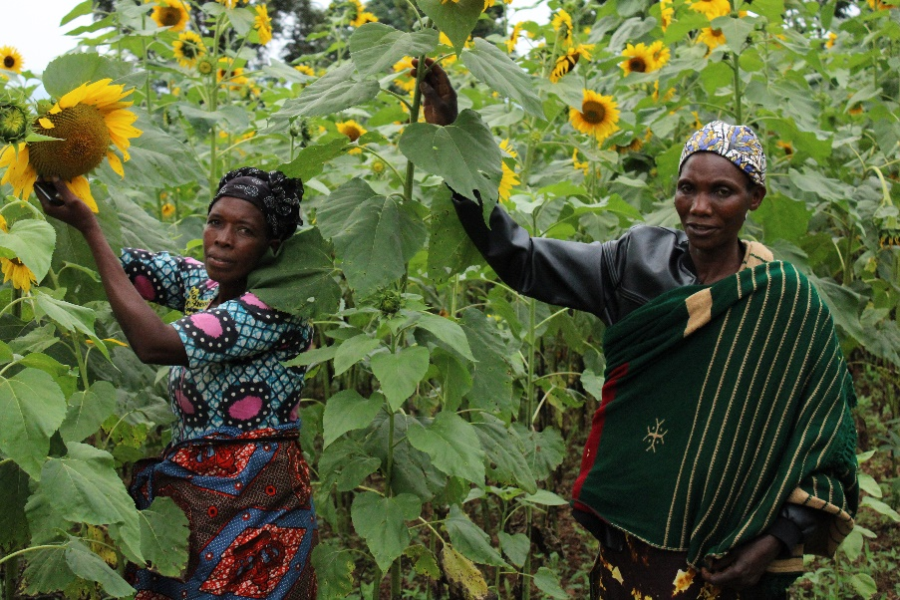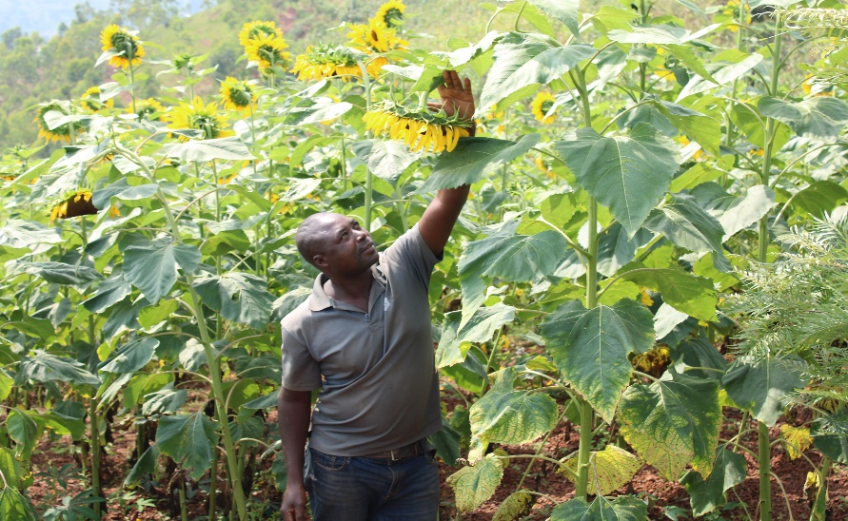

Les agriculteurs de tournesol des provinces Muyinga et Kirundo qui ont reçu le crédit de UCODE M

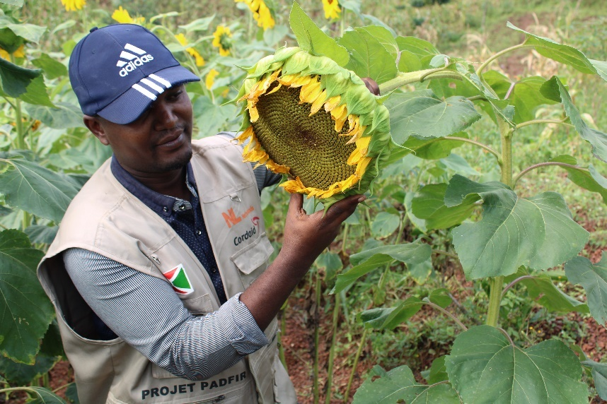

Agronome Egide NSHIMIRIMANA accompagne UCODE MF dans le financement agricole de tourne sol avec l’outil A-CAT.

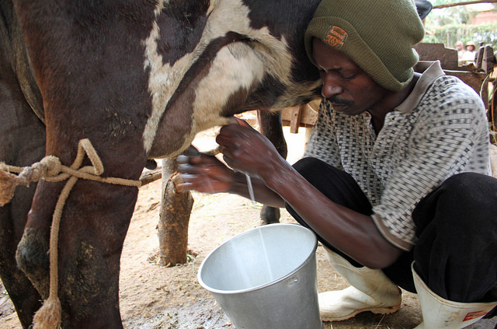

Eleveur de vache KABURA Deogratias ayant bénéficié le crédit MUKAMYI TERIMBERE de DIFO.

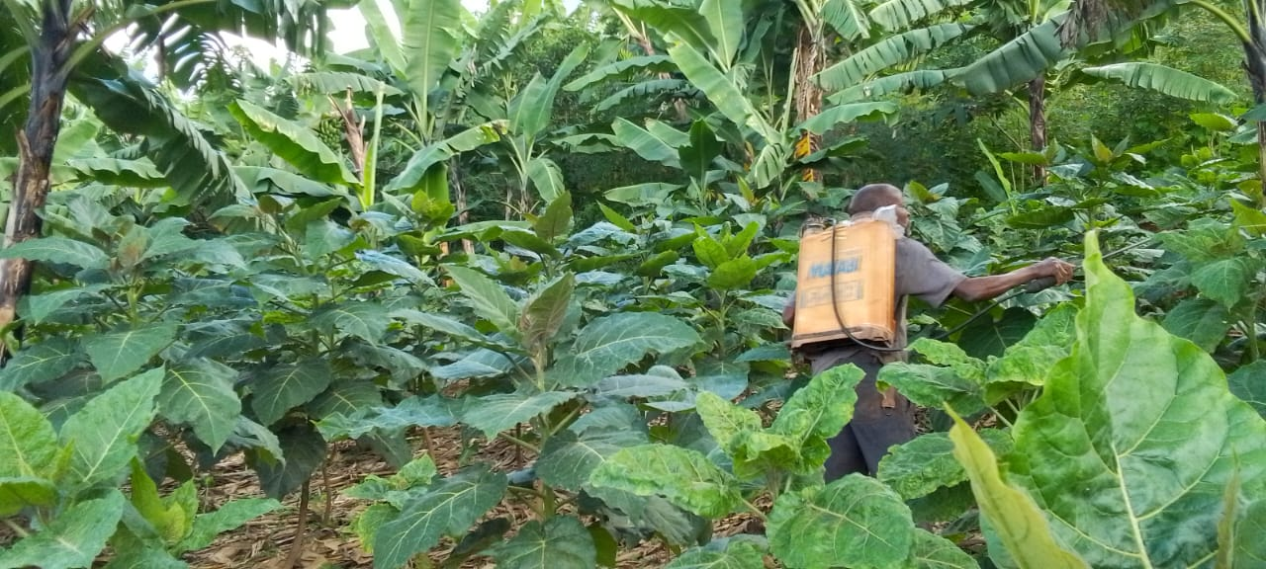

Client HFM ayant reçu le crédit agricole avec l’outil A-CAT pour cultiver la prune de japon.

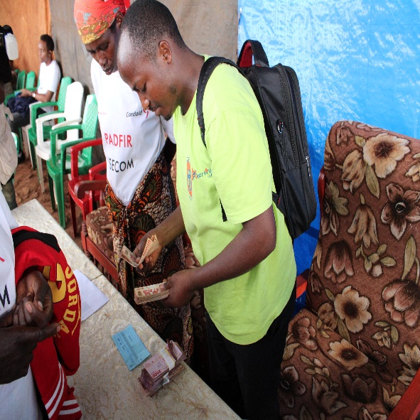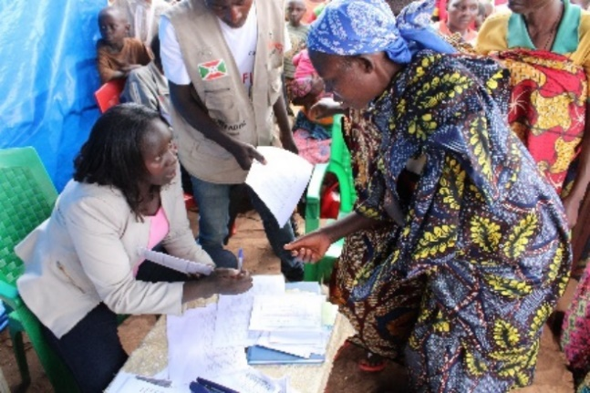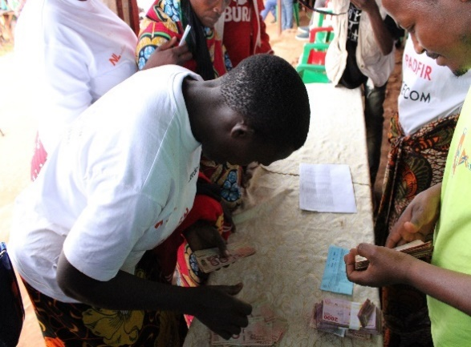

Séance d’indemnisation des agriculteurs suite à l’excès de pluies pour la saison A et ayant payé les cotisations pour l’assurance agricole.

**Annexe 2**

**Les évidences de la valeur ajoutée du PADFIR et IMF**

|  |  |
| --- | --- |
| **IMF** | **Evidence de la valeur ajoutée du partenariat** |
| 1. DIFO | Dans le cadre du partenariat entre DIFO et CORDAID, il y’a une valeur ajouté considérable du point du vue financier et social. En effet l’encours crédit a passé de 7 028 986 934 ; en 2022 à 7 297 846 457 en 2023 suite à la diversification des produits financier par le développement des nouveaux produit financier (Mukamyi Terimbere, crédit aux VSLA) ainsi que la mise à l’échelle d’autres crédits ruraux. L’encours épargne a passé de 4 140 452 562 en 2022 à 3 755 998 746 en 2023 suite aux contexte socio-économique du pays. Le PAR a passé de 16.13.% en 2022 à 7.8 % en 2023 suite à l’intensification des descentes grâce à l’appui du projet PADFIR comme les frais du carburant, les formations, les frais de suivi ; les clients ruraux ont passé de 8456 en 2022 à 19120 en 2023 grâce aux séances de sensibilisation avec l’appui du projet. Les chaines de valeurs financées sont : Pomme de terre, lait. Les produits financiers développés sont : Mukamyi Terimbere, Crédits au VSLA, et la connexion des VSLA à notre IMF pour épargne formel et ceux mises à l’échelle sont : crédits agricole avec outils ACA-T pour pomme de terre, ls crédits solidaire. Les zones d’action de notre partenariat sont : la Province Kayanza ; Province Muramvya et Bubanza. |
| 1. CECM | * Encours au 28/2/2023 sur le produit agricole dans la zone rurale est de 3.820.900.124fbu * PAR 30 au 28/02/2023 est de 16% * Encours au 28/2/2023 sur les produits non agricoles dans la zone rurale est de 1.086.906.413 fbu * PAR 30 au 28/02/2023 est de 0.01% * Les clients ruraux au 28/2/2023 sont au nombre de 3.123 * Les clients ruraux au 29/2/2023 sont au nombre de 35.149 * Emprunteurs ruraux au 28/2/2023 dans la zone rurale sont au nombre de 11.288 * Emprunteurs ruraux au 29/2/2024 dans la zone rurale sont au nombre de 623 * Chaine de valeur financée est l’agriculture de la Pomme de Terre * Les produits financiers développés sont : La Pomme de terre, Kaze kibondo * Les produits mis à l’échelle sont : VSLA, GCS et CECM Ni AKARAVYO * Les zones d’actions sont : Mwaro, Bujumbura Rural, Gitega, Ngozi, Muyinga, Rumonge, Makamba, Bubanza, Cibitoke, * Montant brut des crédits agricoles débloqués (du 01/06/2022 au 28/02/2023 : 6 292 821 002fbu |
| 1. HFM | * Encours crédit 2022 a passé de 5.489.820.256 en 2022 à 6.787.676.686 en 2023 * L’encours épargne a passé de 377.048.848 en 2022 à 537.501.645 en 2023, * Le PAR30 a passé de 4% en 2022 à 6% en 2023, * Les clients ruraux ont passé de 22.650 en 2022 à 25.261 en 2023, * Les emprunteurs ruraux ont passé de 4.072 en 2022 à 4.510 en 2023. * Les chaines de valeurs finances sont : Finance des chaines de valeurs agricoles Amarante Gitega, oignon, prune de japon * Les produits financiers développés sont : l’agri finances / Riz, Extension et suivi des Clients Groupes Solidaires, Développement du produit Financier VSLA, Finance des chaines de valeurs agricoles Amarante Gitega, oignon, prune de japon et Maïs * Et ceux mis à l'échelle sont la finance agricole sur le Riz. * Et les zones d'action sont : La province de KIRUNDO, NGOZI, RUMONGE, BUBANZA, BUJUMBURA et GITEGA. * Le taux d’exécution budgétaire est de 81% par rapport aux deux tranches reçues après ajustement, se rapportant au budget Générale sur Avenant de la convention. Une demande pour la réallocation du budget pour certaines activités nécessitant une finalisation qui était soumise n’a pas eu de suite favorable du moins dans les limites voulus puisqu’ on s’est limité à dépenser sur base du plafonnement convenu de l’acceptable à hauteur de 3.825.000 lors de notre rencontre avec la délégation de Cordaid en date du 14/02/2024 aux bureaux du siège de HFM.   - Par le fait des compétences complémentaires entre HFM et PADFIR dans le cadre d’exécution des activités planifiées pour la convention du partenariat ,les bénéficiaires des crédits groupes de caution solidaires et crédits agricoles apprécient très positivement les retombés du partenariat notamment par l’appui des consultants dans l’utilisation de l’outil A CAT pour les crédits agricoles et le fait que les Agents de crédits de l IMF arrivent près des lieux de travail pour la sensibilisation , la formation et l’octroi crédits à l’aide des motos mises à leur disposition pour les groupes de caution solidaires en milieu rural. En d’autres termes cela a permis de rassembler différents types de ressources pour fournir une solution complète qui ne pourrait être réalisée sans toutes ces ressources comme la consultance et les moyens financiers mis à disposition.  -La convention du partenariat de travail entre HFM et Cordaid a permis de créer un réseau de relations professionnelles dont nous bénéficions tous surtout pour ce qui concerne la connaissance, la visibilité et l’implantation dans des zones d’interventions  - La Combinaison des différentes techniques et expériences pour développer des solutions notamment dans l’utilisation de l’outil A CAT a permis à l IMF d’être efficace dans le traitement des dossiers clients pour les demandes de crédits agricoles en milieu rural qui est vraiment une innovation au service de l'efficacité.  - Les multiples formations organisées dans le cadre du partenariat envers les agents et cadres de l IMF a remarquablement permis un apprentissage partagé qui n’a fait qu’augmenter le niveau de connaissance, de techniques et de capacité pour améliorer la qualité, donc l'impact dans le traitement des dossiers crédits ainsi que les suivi et accompagnement sur terrain après octrois des crédits agricoles et groupes de cautions solidaires en milieu rural.  - En définitive, le partenariat HFM -Cordaid à travers le projet PADFIR nous a permis au regard des statistiques d’avoir la Capacité d'atteindre un plus grand nombre de bénéficiaires dans des zones plus étendues et lointaines grâce à des prestations et appuis combinées une vraie mis à L'échelle surtout pour ce qui est du développement en agri finance en milieu rural pour la culture du Riz, l’oignon, le prunier du japon et le maïs. |
| 1. WISE | Au cours de la période du partenariat avec Cordaid à travers le projet PADFIR, l’encours crédit a passé de 3 587 139 279 BIF en 2022 à 4 613 420 618 BIF en 2023 ; l'encours épargnant a passé de 4 203 438 699 BIF en 2022 à 4 570 224 924 BIF en 2023, Le PAR30 a passé de 20.6 % en 2022 à 12.6% en 2023, les clients ruraux ont passé de 25 250 en 2022 à 28 560 en 2023, les emprunteurs ruraux ont passé de941 en 2022 à 1918en 2023. Les chaines de valeurs finances sont patchouli, amarante, riz et manioc les produits financiers développés sont crédit amarante, crédit trois femmes, crédit énergie renouvelable, crédit express et crédit express et ceux mis à l'échelle sont amarante, crédit trois femmes, crédit énergie renouvelable et les zones d'action sont GITAZA, RUMONGE, BURAMBI, BUYENGERO, KIRWENA en province RUMONGE, KAZIRABAGENI, MUGERAMA, BUHEKA,NYANZA LAC, MUYANGE en province MAKAMBA. |
| 1. MECI | * 50 exploitants agricoles ont accédé aux crédits * 178 membres des VSLA ont ouvert le compte * 85 membres des VSLA ont accédé au crédit * 203 membres des groupes à caution solidaire * 100% de l’augmentation du volume de déblocage de crédit agricole * 100% de l’augmentation du volume de déblocage de crédit aux VSLA * 61% de l’augmentation du volume de déblocage de crédit aux GCS   Nous signalons que cette augmentation est au 100% aux crédits agricoles ou VSLA du fait que c’étaient des nouveaux produits développé au sein de MECI IMF. |
| 1. ISHAKA | Avec ce Partenariat, ISHAKA MF voit une valeur ajoutée dans la mise en œuvre de ce projet.  En effet, l’encours crédit a passé de 2 714 005 795 en 2022 à 3 224 241 936 en 2023 avec encours épargne qui a passé de 2 724 016 932 en 2022 à 3 571 016 105 en 2023 ainsi que le Portefeuille à risque a passé de 14.1 % en 2022 à 11.4 % en 2023, les clients ruraux ont passé de 3541 en 2022 à 5531 en 2023 et les chaines de valeur financée sont Amarante, Pomme de terre, lait, les produits financiers sont Crédit Solidaire,VSLA, Chaine de Valeur agricole financée , Chaine de valeur Amarante, Chaine de Valeur lait et ceux mise à l’échelle sont Amarante, Pomme de terre, lait, Crédit Solidaire, VSLA, Chaine de Valeur agricole et les zones d’Action sont Rumonge, Bururi et Makamba.  Histoire du succès sur le produit financier crédit solidaire améliore en collaboration avec les différentes paroisses notamment : Augmentation des déblocages, maitrise du portefeuille à risque, performance de ce produit, augmentation de nos clients potentiels à majorité des femmes, augmentation de revenu au sein des ménages qui ont reçu des crédits solidaires par exemple : Paroisse MUNINI, GASIBE, MUHUZU etc. |
| 1. RECECA | Encours crédit 2022 a passé de 3.356.208 000f en 2022 à 4 446 105 000f. en 2023; l'encours épargne a passé de 586 381 192f en 2022 à 526 242 646f en 2023, Le PAR 30 a passé de 9.04% en 2022 à 10.9% en 2023, les clients ruraux ont passé de 277 en 2022 à 559 en 2023, les emprunteurs ruraux ont passé de 122 en 2022 à 264 en 2023. Les chaines de valeurs financées sont: amarante, maïs, pomme de terre et le riz, les produits financiers développés sont. Crédit agricole, crédit adapté à la chaine de valeur amarante, crédit au groupe de caution solidaire, et ceux mis à l'échelle sont ceux adaptés à la chaine de valeur amarante.et les zones d'action sont Gitega, Bujumbura Rural, Bururi et Rutana. |
| 1. UCODE | En se basant sur une analyse comparative de certains indicateurs de performance institutionnels atteints des année 2022 et 2023, nous remarquons une amélioration significative grâce à l’appui des bailleurs en générale et du Cordaid en particulier et cela à travers les appuis du projet PADFIR.  Par exemple, l’encours crédit 2022 a passé de 13.553.033.792 en 2022 à 17.376.300.283.  L'encours épargne a passé de 18.025.297. 445 en 2022 à 21.376.631.990 en 2023,  Le PAR 30 a passé de 10% en 2022 à 15% en 2023 suite aux clients qui ont exécutés les marchés de construction et/ou de fournitures, non encore payés en cette date du 31 Décembre 2023  Les clients ruraux ont passé de 105.908 en 2022 à 114.9 2023,  Les emprunteurs ruraux ont passé de 4585 en 2022 à 10.132 en 2023.  Les chaines de valeurs financés sont : Tournesol, riz ; maïs  Les produits financiers développés sont UCODE IWACU, UCODE SMS et UCODE CASH et ceux mis à l'échelle sont UCODE IWACU et UCODE SMS et Actuellement, les zones d'action s’étendent sur toutes les provinces du Burundi  Notons que le commissaire aux comptes de l’institution a évalué les apports des partenaires et en a constaté une amélioration significative des performances de l’UCODE-MF, en date du 10 Mars 2023, et a certifié les états financiers comme étant des indicateurs promoteurs d’une avancée institutionnelle. |
| 1. CDEC | Pour le cas des évidences de la valeur ajoutée du partenariat, il y a entre autre l’encours crédit qui a passé de 133 221 639 en 2022 à 211 432 054 en 2023 ; encours épargne de 460 035 077 en 2022 à 624 409 311 en 2023 ; le PAR30 jrs de 29,03% à 10,15% ; les clients ruraux ont passé de 3038 en 2022 à 3905 en 2023 ; les emprunteurs ruraux ont passé de 179 en 2022 à 217 en 2023. Les chaines de valeurs financées sont Tomate et Maïs ; Le produit financier développé est : Produit épargne pour les jeunes et ceux mis à l’échelle sont : les produits financiers ruraux pour les VSLA sur Sept communes (Ngozi, Mwumba, Busiga, Nyamurenza,Kiremba, Gashikanwa et Ruhororo). |
| 1. TUJANE | Les évidences sur la valeur ajoutée du partenariat sont nombreuses.  Nous pouvons citer quelques-uns à savoir :   * Encours crédit net a passé de 1 374 187 758 BIF en 2022 à 1 007 266 349BIF en 2023 ;   NB : La chute de l’encours des crédits ne signifie pas qu’il n’y a pas eu de déblocage de nouveaux crédits, la justification est que le remboursement des crédits antérieurs a été bon.   * L’encours épargne a passé de 1 148 125 529 BIF en 2022 à 1 133 616 914 BIF en 2023 ;   NB : Malgré l’adhésion de nouveaux clients, l’épargne a chutée suite à la politique de la démonétisation introduite par la BRB au mois de juillet 2023.  Le portefeuille à risque (PAR30) a passé de *29%* de l’encours total des crédits en 2022 à *23% de l’encours total des crédits* en 2023. Cette amélioration du PAR30 est dû au fait que suite aux appuis de Cordaid à travers le projet PADFIR, TUJANE MF a intensifié les descentes sur terrain pour le suivi et le recouvrement des crédits octroyés aux clients ;  Le nombre des clients Ruraux a passé de 5003 en 2022 à 8440 en 2023 suite aux sensibilisations faites lors des participations dans différentes ateliers organisés par les projets comme PADANE ; des sessions de sensibilisation ont été faites par TUJANE pour le recrutement de nouveaux clients dans les différentes communes comme MUSIGATI, BUBANZA, et RUGAZI.  Les emprunteurs ruraux ont passé de 1425 en 2022 à 1518 en 2023. Ceci est le résultat des différents ateliers et recrutements de nouveaux clients;  Les chaines de valeurs financées sont : la Tourne sol. Cette chaine de valeur a été financée pour la première fois dans la province de BUBANZA. Nous avons finance cette chaine de valeur suite à une étude de marché organisé sur appui du projet PADFIR et les résultats de cette étude nous a montré qu’il y a opportunités de marché pour les agriculteurs de cette chaine de valeur. Comme résultats, 64 clients ont été finance dont 32 femmes et 32 Hommes pour un montant total de 16.206.600 Fbu débloqué par TUJANE MF durant la saison culturale A sur une superficie de 51 ha au total. Cette chaine de valeur a fait objet du développement d’un produit du financement de la chaine de valeur adapte à la tourne sol. |
| 1. CORILAC | La valeur ajoutée que CORILAC Microfinance s.a a tiré du contrat de partenariat de CORDAID est entre autres :   * Facilités de descentes sur terrain suite à l’acquisition de deux motos de marque NILISA ; * Connexion au VSLA, VICOBA grâce à l’appui de Cordaid ; * Elaboration de quatre manuels de procédure grâce à la Cordaid ; * Développement d’un nouveau produit INKA NI NZIZA ; * Plus de 1.000 nouveaux clients qui ont ouvert de comptes grâce à l’appui de CORDAID ; * Recouvrement de créance de CORILAC grâce à l’appui de Cordaid;   Augmentation du portefeuille crédit ;   * Augmentation de la clientèle;   Les chaînes de valeurs financées sont :   * Le lait * Autres chaînes de valeurs agricoles   Les produits financiers développés sont :   * INKA NI NZIZA * NSHIKANIRA * ETC   Les produits financiers mis à l’échelle sont :   * Crédits au GCS * Crédits au VSLA/VICOBA * ETC.   Les zones d'action sont :   * Province CIBITOKE * Province BUBANZA |
| 1. TWITEZIMBERE MF | Encours crédit a passé de 310 551 728 Bif en 2022 à 516 535 720 bif en 2023 ;  L’encours épargne a passé de 159 288 099 Bif en 2022 à 277 641 935 BIF en 2023.  Le PAR 30 a passé de 0.25 % en 2022 à 11.8% en 2023 ;  Les clients ruraux ont passé de 614 clients en 2022 à 1401 clients en 2023 ;  Les emprunteurs ruraux ont passé de 261 emprunteurs en 2022 à 330 emprunteurs en 2023.  Les chaînes de valeurs financés sont les pommes de terres  Les produits financiers développés sont : agri – élevage et ceux mis à l’échelle sont : culture de pomme de terre et les zones d’action sont : MUNGO – MANGA, MUKIKE, RUSAKA, GISOZI, MUGAMBA, KAYOKWE, NDAVA, KIGANDA, NYABIRABA et MURAMVYA. |

Au niveau du volume des transactions financières digitales:

|  |  |
| --- | --- |
| **Volume des versements effectuées via les applications digitales** | **Volume des retraits effectues via les applications digitales** |
| 5,911,842,594 | 2,280,119,111 |

**Annexe 3: Graphiques**

Graphique 1 : Nouveaux petits exploitants agricoles membres des OP accèdent au crédit des IMF

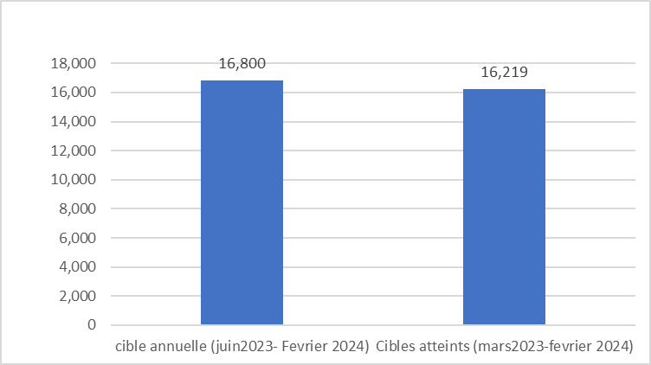

Graphique 2 : Nouveaux membres des VSLA bancarisés

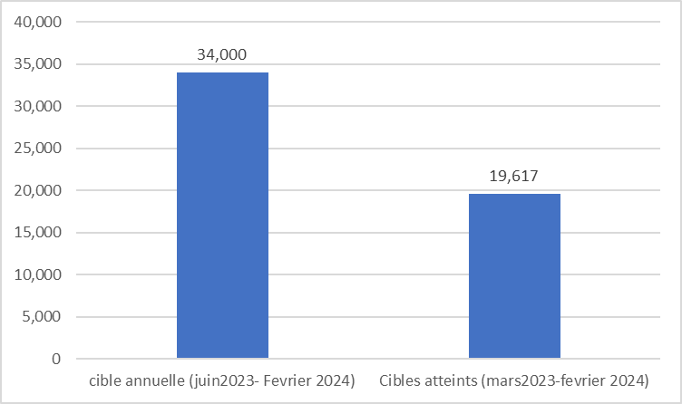

Graphique 3: Nouveaux membres des VSLA accèdent au crédit des IMF

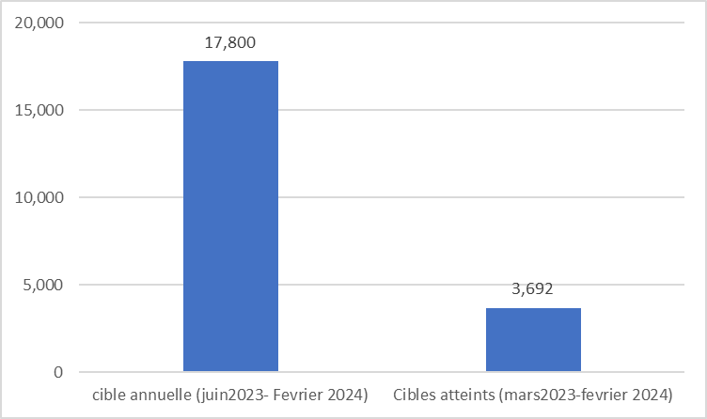

Graphique 4 : Nouveaux utilisateurs de comptes de MM en zones rurales

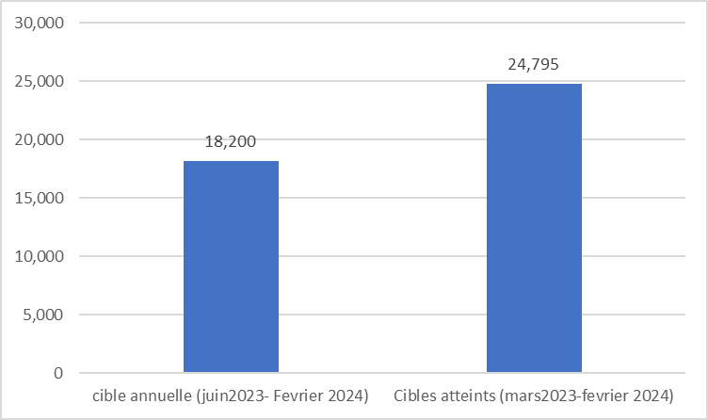

Graphique 5: Nouveaux membres des GCS accèdent au crédit

